L’association et l’agence de voyage

Vous présente le programme
des sorties de septembre 2019

Rencontre des Baleines à bosses, des Dauphins, des Tortues de mer et des Lémuriens avec notre collaboration et la coordination de « Les Baleines Rand’eau » à Madagascar.

Les Baleines Rand'eau est une entreprise créée en 2012 par trois jeunes passionnés de la mer. Nous avons débarqué en 2011 à Madagascar et nous avons pu nous rendre compte du potentiel exceptionnel de la région de Nosy Be en termes de diversité marine.
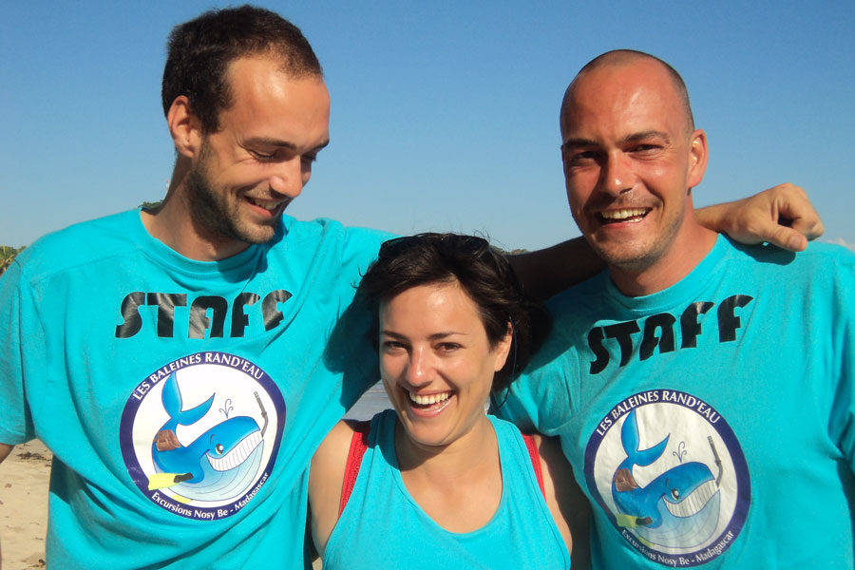

Après avoir parcouru de nombreux pays pour observer les baleines, puis une première année d'activité avec le centre de plongée SCUBA NOSY BE, nous avons décidé de créer notre propre structure en 2012 pour faire partager notre passion.
Notre objectif est d'allier plaisir, découverte et émerveillement, le tout dans une volonté de sensibilisation et de protection du monde marin.
Après 4 ans d'expérience dans la région, nous pourrons en fonction de vos envies et de la saison vous faire découvrir depuis notre bateau ou en palmes/masque/tuba les richesses marines de la région.

Pendant 3 jours : (alterné avec les autres excursions) .
A la rencontre des Baleines à Bosses

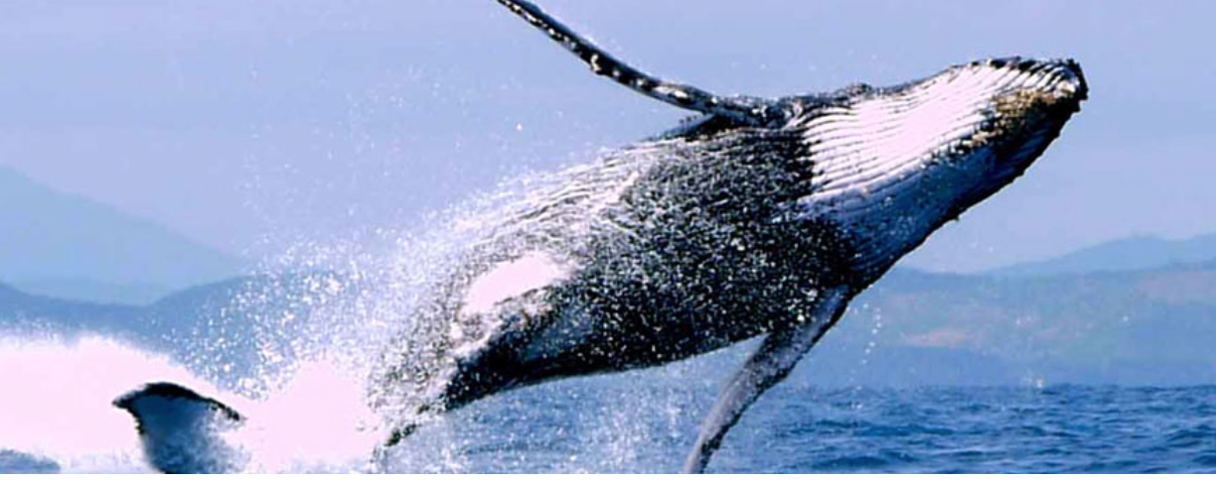
Accompagné d'un guide spécialisé, vous partez à la découverte de cet animal mythique. Les baleines à bosse, qui viennent se reproduire et donner naissance à leurs baleineaux, sont présentes dans les eaux de Nosy Be de Juillet à Novembre.

Avec des conditions de navigation et, d'observation souvent très favorables en cette période un bateau confortable et adapté à ce type d'excursion, vous passerez une journée pleine d'émotions. Entre les mères accompagnées de leur baleineau qui se reposent dans les eaux calmes de la baie et les mâles qui se battent au large pour séduire les femelles, le spectacle sera au rendez vous !
De plus, notre bateau est équipe d'un hydrophone qui vous permettra peut être d'entendre le chant des baleines.

Programme de la journée

8h30 : Départ de Nosy Be
8h30 à 12h30 : Matinée consacrée à la recherche et à l'observation des baleines à bosse.
13h00 : Repas au bord d'une plage de l’île de Nosy Sakatia
14h30 : Rand’eau palmée sur le récif ou sur les herbiers pour observer les tortues vertes
15h30 : Retour sur Nosy Be
Espèces observables : Baleines à bosse, rorquals de Bryde, rorquals d'Omura, dauphins long bec, dauphins Thursiop, tortues vertes
Période d'observation : Fin Juillet à début Novembre

1 jour Rencontre avec les Dauphins
Biodiversité Marine de Nosy Iranja

Direction de l’île paradisiaque de Nosy Iranja (45km) pour découvrir la biodiversité marine de la région.
Toute l'année, il est possible d'observer autour de Nosy Be différentes espèces de dauphins (Thursiops, Stenelles, dauphins à bosse).
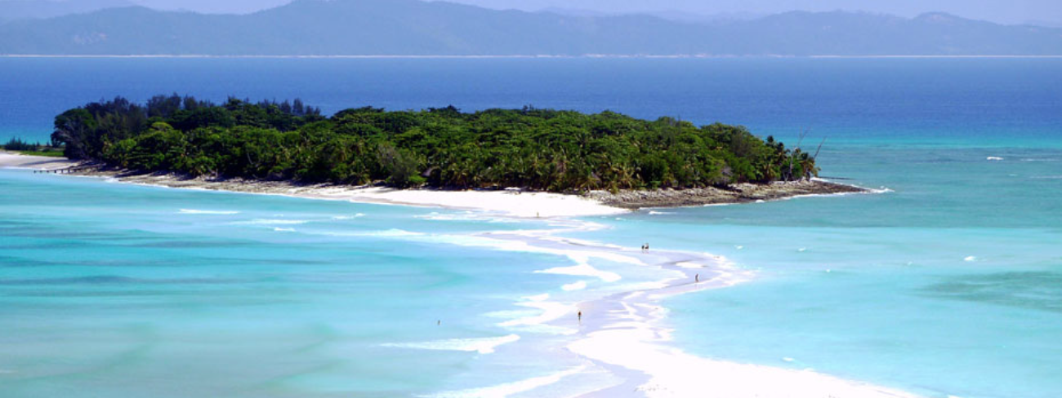

Mais aussi des baleines (baleines à bosse, rorquals de Bryde, rorquals d’Omura) ou encore des requins baleine.
Vous aurez aussi la chance, accompagné d'un moniteur/guide de plongée, de découvrir la richesse des fonds marins de la région autour de Nosy Iranja en palmes/masque/tuba.
Bref, une journée pleine de surprises, entre terre et mer...

Programme de la journée

7h30: Briefing et départ
7h30 à 11h30 : Matinée en mer consacrée à la recherche et à l'observation des baleines et dauphins
11h30 : Rand’eau palmée autour de Nosy Iranja.
13h00 : Déjeuner sur Nosy Iranja
14h00 : Rand’eau palmée sur le récif, détente, ou ballade sur l'île
15h30: Départ pour Nosy Be
16h30 : Arrivée à Nosy Be

Espèces observables : (en fonction des saisons) : Requins baleine, baleines à bosse, rorquals de Bryde, rorquals d'Omura, dauphins long bec, dauphins Thursiop, tortues vertes, raies manta/mobula, raies pastenague, requins de récif, perroquets à bosse...
Période d'observation : Toute l'année (fermeture de Janvier à Mars)

1 jour
A la rencontre des Tortues de mer

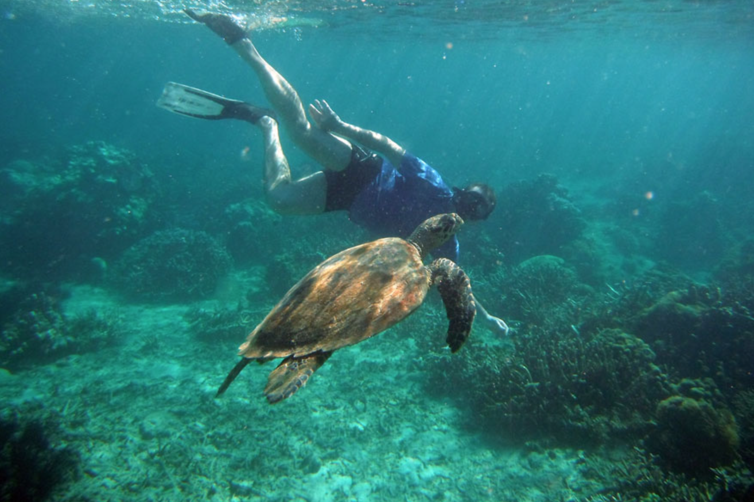
Nosy Tanikely est la réserve marine de la région. Protégée de la pêche depuis de nombreuses années, c'est un véritable aquarium où les eaux claires et peu profondes (entre 2 et 12m de fond) accueillent toute la faune et la flore de la région, et notamment de nombreuses tortues imbriquées

Avec 3 spots autour de l'île, nous adaptons les rand'eau palmées en fonction de votre niveau et de vos envies.
Nosy Sakatia est une île située à l'ouest de Nosy Be. Avec un herbier de faible profondeur (2 à 3m), c'est le spot idéal pour observer et admirer les gigantesques tortues vertes qui viennent s'alimenter dans ces eaux calmes. Le meilleur du palmes/masque/tuba autour de Nosy Be!

Programme de la journée

- 8h30 : Départ de Nosy Be
- 8h30 à 11h30 : 2 rand'eau palmées à Nosy Tanikely. Petite pause sur la plage, visite du phare avec un vue à 360° sur la baie, rencontre avec les lémuriens.
- 11h30 : Départ pour Nosy Sakatia
- 13h00 : Repas traditionnel sur Nosy Sakatia en bord de plage
- 14h30 : Rand'eau palmée sur les herbiers pour observer les tortues verte
- 15h30 : Retour sur Nosy Be

Espèces observables : Tortues vertes, tortues imbriquées, requins léopard, mérous, raies pastenague, barracudas, carangues, langoustes et toute la gamme des poissons tropicaux de récifs!
Période d'observation : Toute l'année (Fermeture de Janvier à Mars)

Autre sortie Hors Baleines Rand’eau

1 jour A la rencontres nos mystérieux amis les Lémuriens
Nosy KOMBA & TANIKELY " : L'ile aux lémuriens & Snorkeling dans le PARC MARIN de Tanikely :
Cette île est un bijou qui vous offre des paysages paradisiaques. Les lémuriens ainsi qu’une autre faune extraordinaire telle que 11 espèces de reptiles, 13 espèces d’oiseaux vous tendent les bras.
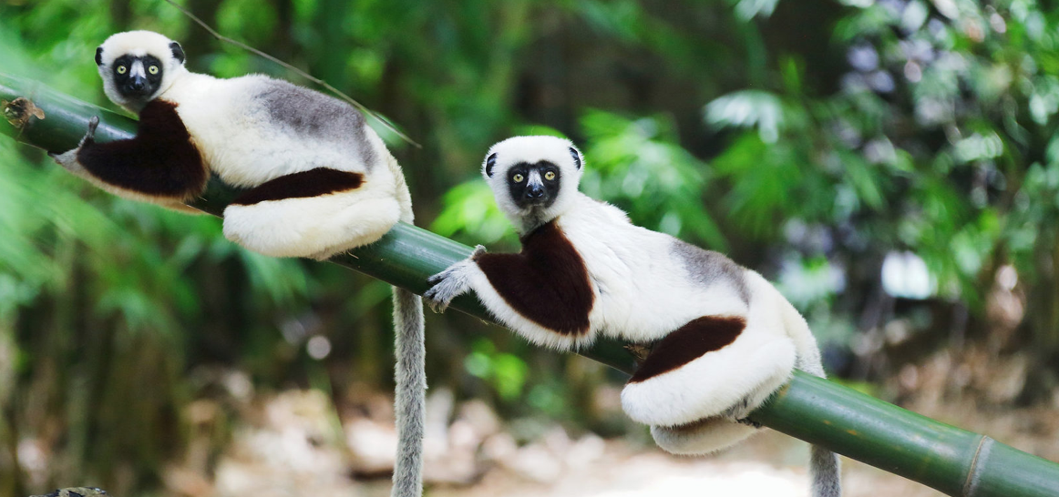

Et ce n’est pas tout, vous aurez la chance de voir les 89 fleurs que Nosy Tanikely possède. Les touristes ont aussi le droit de faire une belle promenade au sommet de l’île avec ses 40 mètres d’altitudes.

Inclus : Transferts en voiture départ et retour hôtel, Déjeuner, bateaux, droits d'entrée, eau minérale, palme, masque et tuba, serviette de bain, guide polyglotte, etc.

